**SURAT EDARAN**

No: 46/A.02/Dek/FKIP/II/2021

Merujuk pada Surat Edaran Rektor No. 16/A.02/Rek/I/2021 tentang perubahan aturan untuk kegiatan Akademik dan Kemahasiswaan di Lingkungan Universitas Mercu Buana Yogyakarta tertanggal 26 Januari 2021 maka Fakultas Keguruan dan Ilmu Pendidikan mengatur pelayanan kepada mahasiswa dan administratif perkantoran sebagai berikut:

1. Pelaksanaan aktivitas pelayanan administrasi Tenaga Kependidikan dan Dosen di Fakultas Keguruan dan Ilmu Pendidikan secara bertahap setiap hari sesuai jam kerja mulai tanggal **23 Februari 2021** dilakukansecara ***online*** dan juga ***offline*.**
2. **Pelayanan online**

Pelayanan online difokuskan ke **http://eoffice.mercubuana-yogya.ac.id/form-permohonan-surat-tu-fkip/** dan hotline FKIP: **0821-3398-5325**

1. **Pelayanan Offline**

**Kampus 1**

|  |  |  |
| --- | --- | --- |
| **Hari** | **Tendik** | **Shift \*** |
| **Senin** | **Ngatiyah, Suswati dan Harjana** | **I** |
| **Selasa** | **Harjana dan Rizka Agustin** | **I** |
| **Rabu** | **Online** | **I** |
| **Kamis** | **Ngatiyah, Rizka Agustin dan Suswati** | **I** |
| **Jumat** | **Online** | **I** |

**Kampus 2**

|  |  |  |
| --- | --- | --- |
| **Hari** | **Tendik** | **Shift \*** |
| **Senin** | **Sunardi atau Laela Mardiyah** | **I** |
| **Selasa** | **Sunardi** | **I** |
| **Laela Mardiyah** | **II** |
| **Rabu** | **Online** | **I** |
| **Kamis** | **Laela Mardiyah** | **I** |
| **Sunardi** | **II** |
| **Jumat** | **Online** | **I** |

**Keterangan *) : Shift I : 08.00 – 13.00**

**Shift II : 12.30 – 17.30**

1. Struktural FKIP

Struktural Fakultas mencakup Dekan, Wakil Dekan dan para Kaprodi wajib hadir minimal satu kali dalam seminggu dalam waktu piket FKIP.

1. Dosen FKIP Non Struktural

Dosen melakukan tri dharma perguruan tinggi sesuai jadwal yang sudah ditentukan dengan mengacu SE Rektor pada poin D yaitu hadir ke kampus minimal 1 kali dalam satu minggu sesuai jam kerja di shift 1 atau shift 2.

Demikian surat edaran ini berlaku sampai dengan ada perkembangan atau pemberitahuan lebih lanjut. Atas perhatian dan kerjasamanya, kami ucapkan terimakasih.

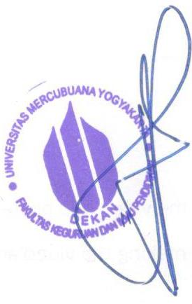

Yogyakarta, 23 Februari 2021

Mengetahui

Dekan Wakil Dekan

Nuryadi,S.Pd.Si.,M.Pd.. Agustinus Hary Setyawan, S.Pd.,